Консультация для родителей
«Агрессия ребёнка. Причины и профилактика 6-7 лет».
Что же такое агрессия?
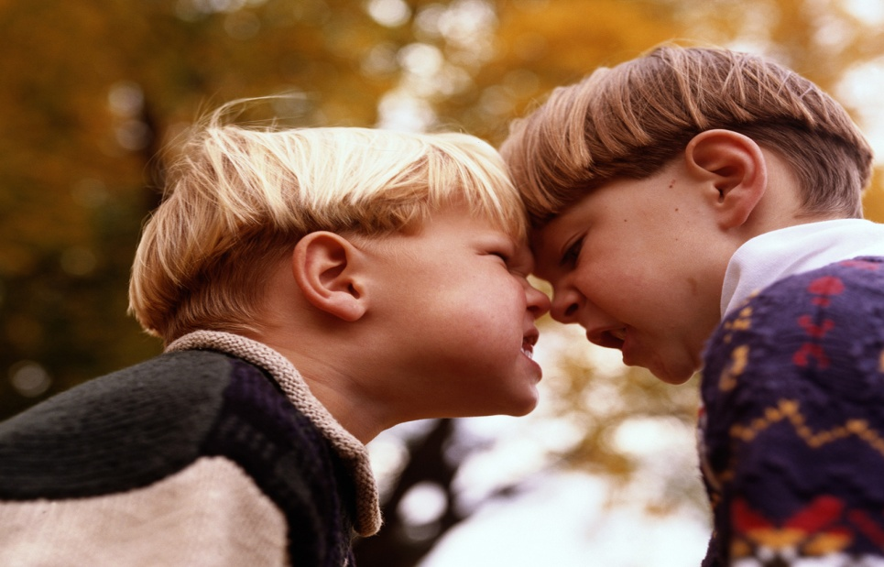
Агрессия в той или иной степени присуща каждому человеку, так как является инстинктивной формой поведения, основной целью которой является самозащита и выживание в мире. Агрессия может проявляться физически (ударили) и вербально (нарушение прав другого человека без физического вмешательства).
Откуда берется агрессия?
Самый яркий пример поведения детям подают родители. Конечно, именно они влияют на детское восприятие мира в первую очередь, поэтому очень важно как папа ведет себя дома, как он относится к маме, не позволяет ли мама во вспышках злобы ссориться, кричать и при этом крушить все вокруг в присутствии ребенка.
Важно и то, как наказывают ребенка. Если его бьют, то скорее всего, что он будет вести себя так же с детьми в саду.
Агрессивному поведению дети могут учиться и в процессе общения со сверстниками. В дошкольном возрасте сила имеет особое значение, это своеобразный критерий лидерства. В детской группе сильный - значит главный. Особенно ярко это выражено у мальчиков. Кто самый сильный, тот все может - вот принцип, который часто можно увидеть в действии, наблюдая за общением детей в детском саду. Самое главное, чтобы ребенок получил качественно иной опыт общения (без необходимости постоянно проявлять агрессию).
А если вы оставите все как есть, тогда что ожидает вашего ребенка? Здесь хорошо работает принцип «выживает сильнейший»
И этот вариант ваш ребенок осознает, возьмет за правило что единственно правильное решение выход из ситуации только с помощью кулаков. Но если ваш ребенок не агрессивный, спокойный и менее конфликтный, если малыш уже научился решать и дружить мирно, договариваясь, тогда возможен другой вариант-ребенок будет чувствовать себя некомфортно, станет замкнутым, снизится самооценка.
Рекомендации по эффективному взаимодействию с детьми с агрессивным поведением:
- Упорядочить систему требований, следите за своими поступками, показывая личный (положительный) пример.
- Поддерживайте дисциплину, выполняйте установленные правила.
- Дайте понять ребёнку, что вы его любите таким, какой он есть.
- Собственным примером приучайте ребёнка к самоконтролю.
- Направьте его энергию в положительное русло: в спорт, где ребёнок может научиться контролировать эмоции, управлять своим поведением (бокс, ушу, рисование, пение, плаванье, бег).
- Предъявляя ребёнку свои требования, учитывайте его возможности, а не свои желания.
- Игнорируйте лёгкие проявления агрессивности, не фиксируйте на них внимание окружающих.
- Включайте ребёнка в совместную деятельность, подчёркивайте его значимость в выполняемом деле.
- На проявление агрессии устанавливайте жёсткий запрет в том случае, когда агрессия, не являясь защитной реакцией, служит для ребенка своеобразным «развлечением».
- Научите ребёнка жалеть окружающих. Он должен понять, что своим поведением доставляет огорчение, причиняет страдания близким людям.
- Никогда не заставляйте ребенка забывать, что он добрый (скажите ему: «Зачем ты так делаешь, ведь ты хороший, добрый!»).
- Если у ребёнка имеется потребность выплеснуть агрессивные эмоции, ему можно предложить, громко спеть любимую песню, пробежать несколько кругов возле дома или вокруг сада, покидать мяч об стену, порвать бумагу.
- Если профилактика агрессивного поведения детей будет проводиться постоянно, то агрессия ребёнка может и не коснуться.
- Нужно следить за содержанием фильмов и мультфильмов, которые просматривает ваш ребёнок.
- Следить за друзьями ребёнка, их поведением. А так же ознакомиться с играми, в которые играют дети.
- Развивать любовь и доброжелательные отношения с братиками и сестренками.
- И главное любить и понимать своего ребенка.
Уважаемые родители, предлагаю вашему вниманию игры, которые помогут вам снять напряжение у вашего ребёнка.
Игры для снижения агрессивности ребенка.
- «Игрушка в кулаке».
(Игра способствует снятию напряжения и переключает на положительные эмоции).
Попросите ребёнка закрыть глаза. Дайте ребёнку в руку какую-нибудь красивую игрушку, конфетку. Теперь попросите его сильно-сильно сжать кулак и подержать так какое-то время. После этого пусть ребёнок раскроет ручку и увидит красивую игрушку.
- «Мешочек гнева»
(«Мешочек гнева» нужно использовать каждый раз, когда ребёнок на кого-то злится)
Заведите дома «мешочек гнева», чтобы ребёнок мог воспользоваться им для выражения своих агрессивных эмоций. Для этого возьмите обыкновенный воздушный шарик, но вместо того, чтоб надуть его, насыпьте туда муку, песок либо какую-то мелкую крупу (примерно полстакана). После чего хорошенько завяжите шарик. Теперь познакомьте ребенка с новой игрушкой. Его можно кидать, бить им о стену или об стол.
- «Тух-тиби-дох»
(Когда ребенок напряжен и зол на кого-то).
Нужно ходить по комнате и как можно злее говорить одну фразу: «Тух-тиби-дох».
Подбадривайте ребенка, чтобы он говорил эту фразу как можно агрессивнее, выражая в ней всю свою злость и напряжение. Вы увидите, что упражнение принесло свои плоды, когда ребенок больше не сможет говорить эту фразу со злостью, так ему будет смешно.
- «Час «можно», «Час тишины».
(Эта игра дает возможность ребёнку в награду за приложенные волевые усилия сбросить накопившееся напряжение таким способом, каким ему нравится, а взрослому - управлять его поведением и получать иногда такой желанный при общении с гиперактивными детьми «час тишины»).
Договоритесь с ребёнком, что когда он занимается каким-то важным делом (или вам необходимо спокойно поработать, то в вашем доме будет «час тишины». В это время ребёнок может читать, рисовать, играть, слушать плеер или делать ещё что-нибудь очень тихо. Зато потом наступит «час можно», когда ему будет позволено делать всё, что угодно. Пообещайте не одергивать ребёнка, если его поведение не опасно для здоровья или для окружающих.
Примечание! Описанные игровые часы можно чередовать в течение одного дня, а можно откладывать на другой день. Чтобы соседи не сошли с ума от «часа можно», лучше организовывать его в лесу или на даче, где вы не будете чувствовать вину за то, что мешаете другим людям.

